6+ Знаменитый герой знаменитого писателя.
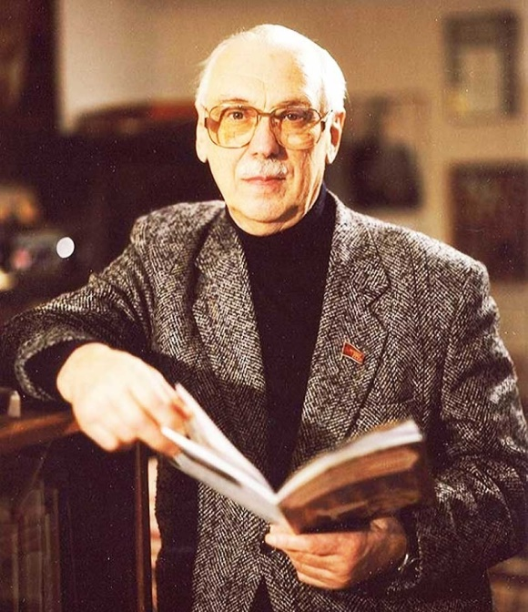
В марте 2023 года вся литературная общественность России отмечала 110-ый юбилей Сергея Владимировича Михалкова. Нет в нашей стране человека, который бы не был знаком с творчеством Михалкова. Он по праву считается одним из самых лучших детских писателей в истории отечественной литературы.

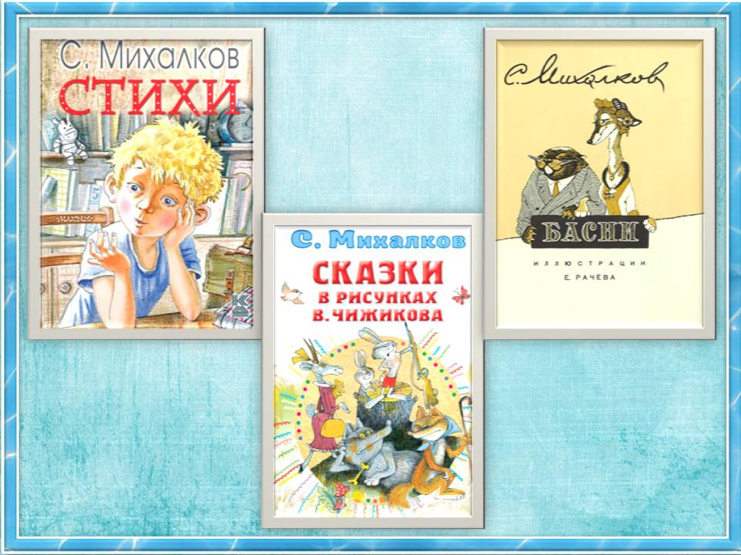
Библиография Сергея Владимировича очень разнообразна. Он писал стихи, сказки, басни, пьесы. Особое место в творчестве Михалкова занимают репортажи с фронтов Великой Отечественной войны, в которой он принимал участие в качестве военного корреспондента.

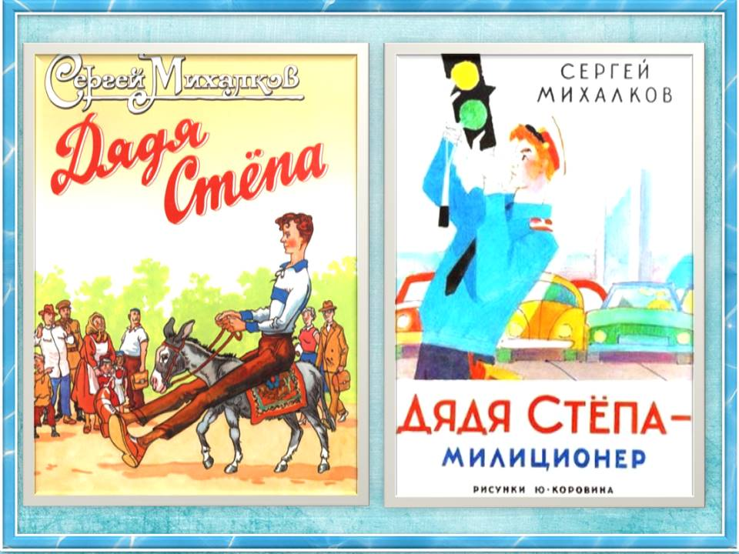
Одним из самых известных всем персонажей из произведений Михалкова является дядя Стёпа. О нём Михалков написал несколько книг. Больше всего читатели знают «Дядя Стёпа» и «Дядя Стёпа – милиционер». Но и другие книги об этом герое заслуживают читательского внимания.
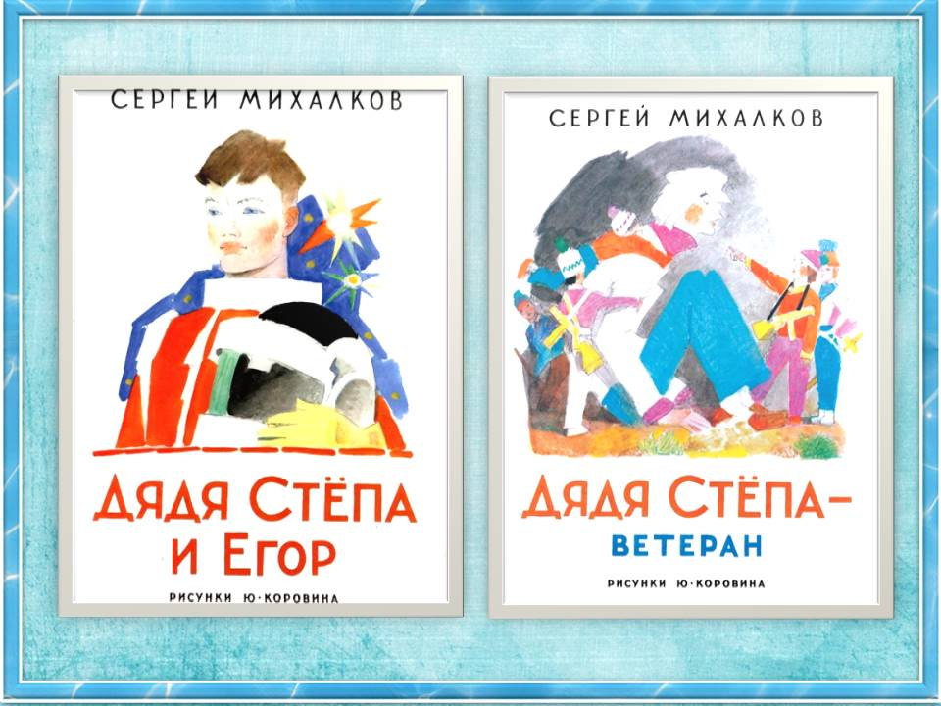

«Дядя Стёпа и Егор»
Во времена дяди Стёпы самой заветной мечтой детворы была мечта стать космонавтом. Эту мечту осуществил его сын Егор, военный лётчик, который полетел в космос и стал знаменитым на весь мир.
«Дядя Стёпа – ветеран»
Заключительная часть цикла стихотворений о человеке-великане. Дядя Стёпа и на пенсии продолжает вести активный образ жизни и подавать пример подрастающему поколению.

